Stacklyst
Especificação de Casos de Uso do Sistema
Laboratório de Engenharia de Software
Projeto acadêmico — [ANOTAÇÃO — VALIDAR COM A PROFESSORA]
Data: [ANOTAÇÃO — DATA A DEFINIR]

1. Índice
1. Índice 2
2. Objetivo 6
3. Atores do Sistema 6
4. Diagrama de Casos de Uso 7
4.1 Código PlantUML 8
5. Especificação dos Casos de Uso 9
5.1 Caso de Uso UC001 — Cadastrar usuário 9
Fluxo Principal 9
Fluxos Alternativos 9
Protótipo de Interface 9
5.2 Caso de Uso UC002 — Realizar login 10
Fluxo Principal 10
Fluxos Alternativos 10
Protótipo de Interface 10
5.3 Caso de Uso UC003 — Gerenciar perfil 11
Fluxo Principal 11
Fluxos Alternativos 11
Protótipo de Interface 12
5.4 Caso de Uso UC004 — Iniciar trilha 13
Fluxo Principal 13
Fluxos Alternativos 13
Protótipo de Interface 14
5.5 Caso de Uso UC005 — Acessar lição 15
Fluxo Principal 15
Fluxos Alternativos 15
Protótipo de Interface 15
5.6 Caso de Uso UC006 — Resolver exercício 16
Fluxo Principal 16
Fluxos Alternativos 16
Protótipo de Interface 16
5.7 Caso de Uso UC007 — Consultar progresso 17
Fluxo Principal 17
Fluxos Alternativos 17
Protótipo de Interface 18
5.8 Caso de Uso UC008 — Participar de duelo 19
Fluxo Principal 19
Fluxos Alternativos 19
Protótipo de Interface 20
5.9 Caso de Uso UC009 — Realizar matchmaking 21
Fluxo Principal 21
Fluxos Alternativos 21
Protótipo de Interface 22
5.10 Caso de Uso UC010 — Avaliar desafio 23
Fluxo Principal 23
Fluxos Alternativos 23
Protótipo de Interface 23
5.11 Caso de Uso UC011 — Consultar ranking 24
Fluxo Principal 24
Fluxos Alternativos 24
Protótipo de Interface 25
5.12 Caso de Uso UC012 — Utilizar assistência da IA 26
Fluxo Principal 26
Fluxos Alternativos 26
Protótipo de Interface 27
5.13 Caso de Uso UC013 — Criar publicação 28
Fluxo Principal 28
Fluxos Alternativos 28
Protótipo de Interface 29
5.14 Caso de Uso UC014 — Interagir com publicação 30
Fluxo Principal 30
Fluxos Alternativos 30
Protótipo de Interface 31
5.15 Caso de Uso UC015 — Gerenciar evento 32
Fluxo Principal 32
Fluxos Alternativos 32
Protótipo de Interface 32
5.16 Caso de Uso UC016 — Avaliar solução como avaliador 33
Fluxo Principal 33
Fluxos Alternativos 33
Protótipo de Interface 33
5.17 Caso de Uso UC017 — Publicar vaga 34
Fluxo Principal 34
Fluxos Alternativos 34
Protótipo de Interface 34
5.18 Caso de Uso UC018 — Consultar vagas 35
Fluxo Principal 35
Fluxos Alternativos 35
Protótipo de Interface 35
5.19 Caso de Uso UC019 — Administrar usuários 36
Fluxo Principal 36
Fluxos Alternativos 36
Protótipo de Interface 36
5.20 Caso de Uso UC020 — Gerenciar denúncias 37
Fluxo Principal 37
Fluxos Alternativos 37
Protótipo de Interface 37
5.21 Caso de Uso UC021 — Visualizar notificações 38
Fluxo Principal 38
Fluxos Alternativos 38
Protótipo de Interface 38
5.22 Caso de Uso UC022 — Candidatar-se a vaga 39
Fluxo Principal 39
Fluxos Alternativos 39
Protótipo de Interface 39
5.23 Caso de Uso UC023 — Participar de evento 40
Fluxo Principal 40
Fluxos Alternativos 40
Protótipo de Interface 40
5.24 Caso de Uso UC024 — Solicitar função de avaliador 41
Fluxo Principal 41
Fluxos Alternativos 41
Protótipo de Interface 41
5.25 Caso de Uso UC025 — Cadastrar empresa 42
Fluxo Principal 42
Fluxos Alternativos 42
Protótipo de Interface 42
6. Anotações e Pendências do Stacklyst 42
6.1 🔴 Decisões obrigatórias 42
6.2 🟡 Itens para validação 43
6.3 🔵 Sugestões futuras 43
7. Matriz de Rastreabilidade Geral 44
8. Revisão de Consistência com a Programação 44

2. Objetivo
Este documento detalha as interações entre os atores e as funcionalidades do Stacklyst. Os casos de uso correspondem ao diagrama PlantUML, aos requisitos funcionais e às atividades de negócio, incluindo fluxos alternativos e evidências de interface.

3. Atores do Sistema
Ator | Natureza | Permissões e responsabilidades
Usuário / Estudante / Desenvolvedor | Ator humano | Usa trilhas, lições, exercícios, desafios, comunidade, gamificação, eventos, vagas e notificações próprias.
Avaliador | Ator humano especializado | Analisa soluções que exigem avaliação humana após elegibilidade e aprovação administrativa.
Administrador | Ator humano privilegiado | Gerencia usuários, papéis, denúncias, avaliadores, eventos e configurações suportadas.
Empresa / Recrutador | Ator humano/organizacional | Cadastra empresa, publica vagas/eventos e acessa somente informações permitidas.
Serviço de IA | Sistema externo/secundário | Auxilia em orientação, geração de conteúdo e análise; não é autoridade final.
Executor de código | Sistema externo/secundário | Executa código com limites e retorna saída/testes; sua indisponibilidade deve ser tratada.

4. Diagrama de Casos de Uso
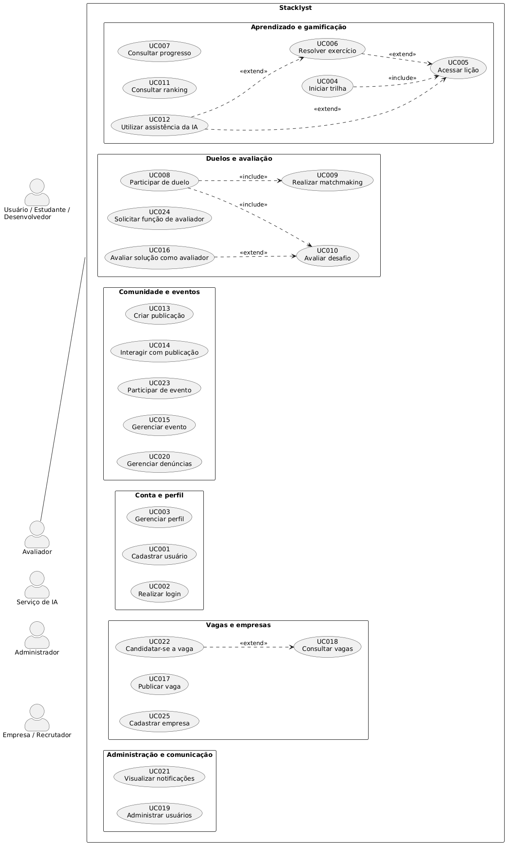
Figura 1 — Diagrama completo de casos de uso do Stacklyst.

4.1 Código PlantUML
@startuml
left to right direction
skinparam packageStyle rectangle
skinparam shadowing false
skinparam actorStyle awesome

actor "Usuário / Estudante /\nDesenvolvedor" as Usuario
actor Avaliador
actor Administrador
actor "Empresa / Recrutador" as Empresa
actor "Serviço de IA" as IA

rectangle Stacklyst {
package "Conta e perfil" {
usecase "UC001\nCadastrar usuário" as UC001
usecase "UC002\nRealizar login" as UC002
usecase "UC003\nGerenciar perfil" as UC003
}

package "Aprendizado e gamificação" {
usecase "UC004\nIniciar trilha" as UC004
usecase "UC005\nAcessar lição" as UC005
usecase "UC006\nResolver exercício" as UC006
usecase "UC007\nConsultar progresso" as UC007
usecase "UC011\nConsultar ranking" as UC011
usecase "UC012\nUtilizar assistência da IA" as UC012
}

package "Duelos e avaliação" {
usecase "UC008\nParticipar de duelo" as UC008
usecase "UC009\nRealizar matchmaking" as UC009
usecase "UC010\nAvaliar desafio" as UC010
usecase "UC016\nAvaliar solução como avaliador" as UC016
usecase "UC024\nSolicitar função de avaliador" as UC024
}

package "Comunidade e eventos" {
usecase "UC013\nCriar publicação" as UC013
usecase "UC014\nInteragir com publicação" as UC014
usecase "UC015\nGerenciar evento" as UC015
usecase "UC023\nParticipar de evento" as UC023
usecase "UC020\nGerenciar denúncias" as UC020
}

package "Vagas e empresas" {
usecase "UC017\nPublicar vaga" as UC017
usecase "UC018\nConsultar vagas" as UC018
usecase "UC022\nCandidatar-se a vaga" as UC022
usecase "UC025\nCadastrar empresa" as UC025
}

package "Administração e comunicação" {
usecase "UC019\nAdministrar usuários" as UC019
usecase "UC021\nVisualizar notificações" as UC021
}
}

Usuario -- UC001
Usuario -- UC002
Usuario -- UC003
Usuario -- UC004
Usuario -- UC005
Usuario -- UC006
Usuario -- UC007
Usuario -- UC008
Usuario -- UC009
Usuario -- UC011
Usuario -- UC012
Usuario -- UC013
Usuario -- UC014
Usuario -- UC018
Usuario -- UC021
Usuario -- UC022
Usuario -- UC023
Usuario -- UC024

Avaliador -- UC002
Avaliador -- UC016
Avaliador -- UC021

Administrador -- UC002
Administrador -- UC010
Administrador -- UC015
Administrador -- UC019
Administrador -- UC020
Administrador -- UC021
Administrador -- UC024

Empresa -- UC002
Empresa -- UC017
Empresa -- UC018
Empresa -- UC021
Empresa -- UC025

IA -- UC012
IA -- UC010

UC004 ..> UC005 : <<include>>
UC006 ..> UC005 : <<extend>>
UC012 ..> UC005 : <<extend>>
UC012 ..> UC006 : <<extend>>
UC008 ..> UC009 : <<include>>
UC008 ..> UC010 : <<include>>
UC016 ..> UC010 : <<extend>>
UC022 ..> UC018 : <<extend>>
@enduml

5. Especificação dos Casos de Uso

5.1 Caso de Uso UC001 — Cadastrar usuário
Descrição: Criar uma conta individual para acessar funções autenticadas.
Tipo: Condução
Atores que iniciam: Usuário / Estudante / Desenvolvedor
Atores secundários: Serviço de autenticação
Pré-condições: Visitante não autenticado; e-mail e username disponíveis.
Pós-condições: Identidade e perfil inicial criados; usuário pode autenticar-se.
Entradas: Username, e-mail, senha e campos opcionais permitidos.
Saídas: Confirmação de cadastro ou erros por campo.

Fluxo Principal
1. O visitante abre a tela de cadastro e informa os dados solicitados.
2. O Stacklyst valida formato, força da senha e unicidade.
3. O sistema solicita ao serviço de autenticação a criação da identidade.
4. Após confirmação, o Stacklyst cria o registro local e perfil inicial.
5. O sistema confirma o cadastro e direciona o usuário ao acesso apropriado.

Fluxos Alternativos
• A1 — Dado inválido: o sistema destaca o campo sem criar a conta.
• A2 — E-mail ou username existente: o sistema recusa duplicidade.
• A3 — Serviço indisponível: o sistema informa falha temporária sem expor detalhes.

Protótipo de Interface
[INSERIR PROTÓTIPO DA TELA CORRESPONDENTE]: Tela de cadastro (/register)

5.2 Caso de Uso UC002 — Realizar login
Descrição: Autenticar um ator e iniciar sessão com o papel correspondente.
Tipo: Condução
Atores que iniciam: Usuário, Avaliador, Administrador, Empresa / Recrutador
Atores secundários: Serviço de autenticação
Pré-condições: Conta existente e não bloqueada.
Pós-condições: Sessão válida criada; rotas autorizadas ficam disponíveis.
Entradas: Credencial ou provedor OAuth.
Saídas: Sessão, perfil básico e redirecionamento.

Fluxo Principal
1. O ator abre a tela de login e informa a credencial.
2. O Stacklyst envia a solicitação ao serviço de autenticação.
3. O serviço verifica a identidade e retorna o resultado.
4. O Stacklyst cria/atualiza cookies de sessão e carrega o papel.
5. O sistema redireciona para a área permitida.

Fluxos Alternativos
• A1 — Credencial inválida: o sistema mantém a sessão encerrada.
• A2 — Provedor OAuth não configurado: o sistema informa indisponibilidade.
• A3 — Conexão temporária: o sistema permite nova tentativa sem revelar segredo.

Protótipo de Interface
[INSERIR PROTÓTIPO DA TELA CORRESPONDENTE]: Tela de login (/login)

5.3 Caso de Uso UC003 — Gerenciar perfil
Descrição: Consultar e atualizar dados permitidos do próprio perfil.
Tipo: Configuração
Atores que iniciam: Usuário / Estudante / Desenvolvedor
Atores secundários: Stacklyst
Pré-condições: Usuário autenticado.
Pós-condições: Campos válidos persistidos e perfil público atualizado.
Entradas: Bio, avatar, banner, pronomes e demais campos suportados.
Saídas: Perfil atualizado ou erros de validação.

Fluxo Principal
1. O usuário acessa o próprio perfil ou as configurações.
2. O Stacklyst exibe os dados editáveis e a visualização atual.
3. O usuário altera campos e confirma.
4. O sistema valida propriedade, formato e limites e persiste os dados.
5. O Stacklyst recarrega o perfil e confirma a atualização.

Fluxos Alternativos
• A1 — Usuário sem permissão: o sistema nega alteração em perfil alheio.
• A2 — Campo inválido: o sistema preserva dados anteriores.
• A3 — Upload indisponível: o sistema mantém a imagem anterior.

Protótipo de Interface
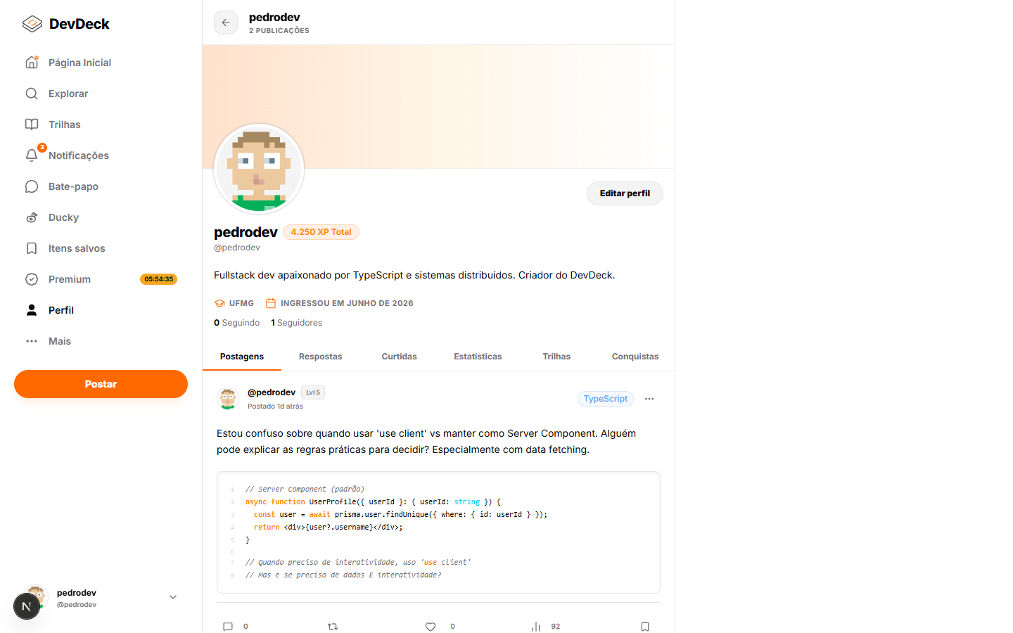
Protótipo de interface relacionado ao UC003 — captura existente no repositório.

5.4 Caso de Uso UC004 — Iniciar trilha
Descrição: Selecionar uma trilha e iniciar ou retomar o percurso.
Tipo: Condução
Atores que iniciam: Usuário / Estudante / Desenvolvedor
Atores secundários: Stacklyst
Pré-condições: Usuário autenticado; trilha disponível.
Pós-condições: Preferência registrada e lição elegível apresentada.
Entradas: Linguagem/trilha e etapa selecionada.
Saídas: Mapa atualizado e acesso à próxima lição.

Fluxo Principal
1. O usuário abre Trilhas e consulta as opções.
2. O Stacklyst carrega progresso, níveis e bloqueios.
3. O usuário seleciona a trilha desejada.
4. O sistema registra a preferência e determina a etapa elegível.
5. O Stacklyst abre a lição ou apresenta o próximo passo.

Fluxos Alternativos
• A1 — Trilha indisponível: o sistema impede o início e informa o motivo.
• A2 — Pré-requisito não cumprido: o sistema mantém a etapa bloqueada.
• A3 — Progresso não carregado: o sistema não sobrescreve dados existentes.

Protótipo de Interface
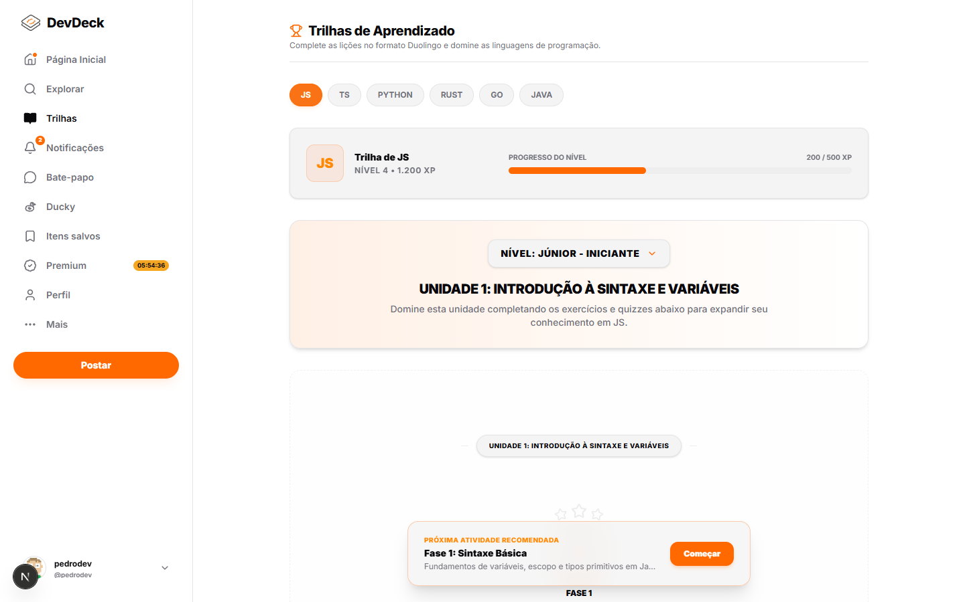
Protótipo de interface relacionado ao UC004 — captura existente no repositório.

5.5 Caso de Uso UC005 — Acessar lição
Descrição: Exibir conteúdo e etapas interativas de uma lição.
Tipo: Condução
Atores que iniciam: Usuário / Estudante / Desenvolvedor
Atores secundários: Stacklyst; Serviço de IA opcional
Pré-condições: Usuário autenticado; lição existente e elegível.
Pós-condições: Sessão de lição iniciada; exercícios podem ser realizados.
Entradas: Identificador da lição.
Saídas: Conteúdo, etapas e progresso da sessão.

Fluxo Principal
1. O usuário escolhe uma lição liberada na trilha.
2. O Stacklyst resolve o identificador no registro de lições.
3. O sistema verifica conteúdo e estado da etapa.
4. A página apresenta explicação, exemplos e interação correspondente.
5. O usuário navega pelas etapas e decide resolver o exercício ou pedir ajuda opcional.

Fluxos Alternativos
• A1 — Lição inexistente: o sistema apresenta estado de não encontrada.
• A2 — Lição bloqueada: o sistema orienta o pré-requisito.
• A3 — IA indisponível: a lição permanece utilizável sem assistência.

Protótipo de Interface
[INSERIR PROTÓTIPO DA TELA CORRESPONDENTE]: Tela da lição (/lesson/[lessonId])

5.6 Caso de Uso UC006 — Resolver exercício
Descrição: Avaliar resposta em um dos tipos interativos suportados.
Tipo: Condução
Atores que iniciam: Usuário / Estudante / Desenvolvedor
Atores secundários: Executor de código; Stacklyst
Pré-condições: Exercício carregado e usuário autenticado para persistência.
Pós-condições: Tentativa, feedback e progresso elegível registrados.
Entradas: Resposta, código, pares, ordem, lacunas, comando ou blocos.
Saídas: Resultado, feedback, saída e XP quando aplicável.

Fluxo Principal
1. O usuário preenche ou monta a solução do exercício.
2. O Stacklyst valida se a interação está completa.
3. Quando há código, o sistema executa em serviço controlado e recebe saída/testes.
4. O Stacklyst compara o resultado com o esperado e produz feedback.
5. No acerto inédito, o sistema registra a tentativa e atualiza XP/progresso.

Fluxos Alternativos
• A1 — Dado inválido: o sistema solicita correção antes da avaliação.
• A2 — Executor indisponível ou timeout: o sistema não marca acerto nem concede XP.
• A3 — Resposta incorreta: o sistema exibe feedback e permite nova tentativa.

Protótipo de Interface
[INSERIR PROTÓTIPO DA TELA CORRESPONDENTE]: Tela do exercício dentro da lição

5.7 Caso de Uso UC007 — Consultar progresso
Descrição: Apresentar XP, nível, sequência, trilhas, tentativas e conquistas permitidas.
Tipo: Análise
Atores que iniciam: Usuário / Estudante / Desenvolvedor
Atores secundários: Stacklyst
Pré-condições: Usuário autenticado ou perfil público acessível.
Pós-condições: Nenhuma alteração obrigatória; visão consolidada exibida.
Entradas: Usuário, período e trilha opcionais.
Saídas: Indicadores e histórico permitido.

Fluxo Principal
1. O usuário abre perfil, trilha ou visão de atividade.
2. O Stacklyst identifica o titular e as permissões de visualização.
3. O sistema consulta XP, trilhas, sequência, tentativas e badges.
4. Os dados são consolidados sem expor campos privados.
5. O Stacklyst apresenta evolução atual e próximos marcos.

Fluxos Alternativos
• A1 — Perfil privado ou dado não permitido: o sistema oculta o campo.
• A2 — Histórico indisponível: o sistema mostra o último estado confirmado.
• A3 — Período sem atividade: o sistema retorna estado vazio claro.

Protótipo de Interface

Protótipo de interface relacionado ao UC007 — captura existente no repositório.

5.8 Caso de Uso UC008 — Participar de duelo
Descrição: Executar um desafio competitivo entre dois usuários.
Tipo: Condução
Atores que iniciam: Usuário / Estudante / Desenvolvedor
Atores secundários: Oponente; Avaliador; Executor de código
Pré-condições: Participantes autenticados, convite aceito e sem cooldown.
Pós-condições: Duelo fechado, não concluído ou encaminhado para avaliação.
Entradas: Linguagem, convite e soluções.
Saídas: Estado, resultado, feedback e notificações.

Fluxo Principal
1. O desafiante inicia duelo direto ou busca automática.
2. Após aceite, o Stacklyst cria problema e prazo do duelo.
3. Os dois participantes analisam o desafio e enviam uma solução.
4. O sistema recebe as soluções e executa/encaminha a avaliação definida.
5. O Stacklyst fecha o duelo e apresenta o resultado aos participantes.

Fluxos Alternativos
• A1 — Nenhum adversário: o sistema informa indisponibilidade.
• A2 — Usuário rejeita ou convite expira: o duelo não é criado e a regra de rejeição é aplicada.
• A3 — Desafio expira: [ANOTAÇÃO — REGRA PRECISA SER DEFINIDA] para resultado/retorno.
• A4 — Avaliação humana necessária: o sistema encaminha à fila sem decidir somente por IA.

Protótipo de Interface
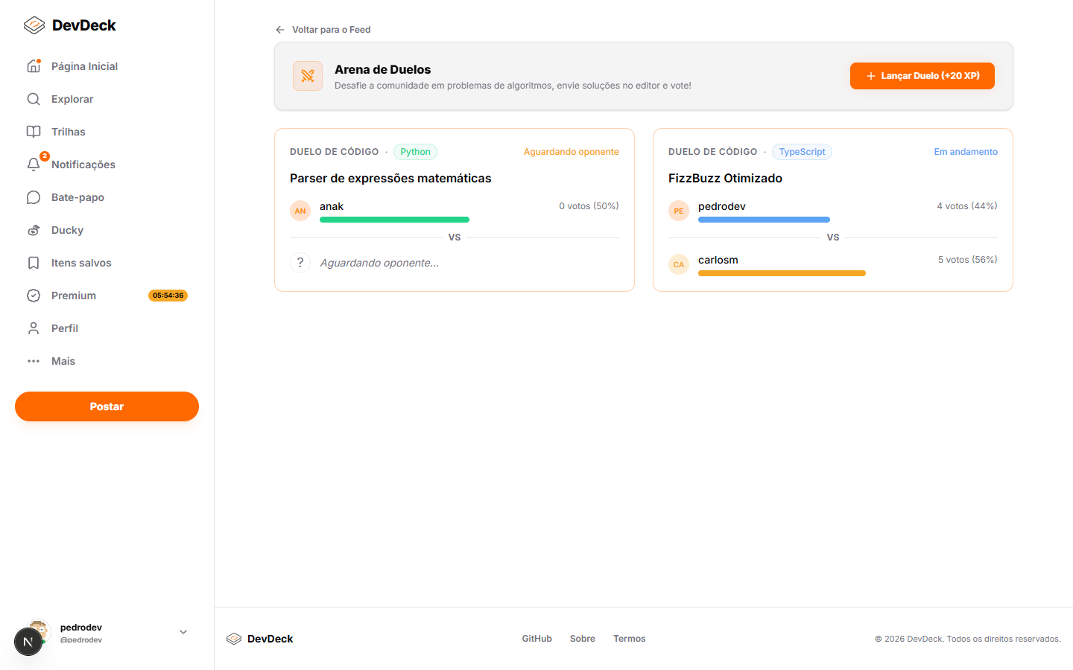
Protótipo de interface relacionado ao UC008 — captura existente no repositório.

5.9 Caso de Uso UC009 — Realizar matchmaking
Descrição: Localizar oponente compatível para duelo automático.
Tipo: Condução
Atores que iniciam: Usuário / Estudante / Desenvolvedor
Atores secundários: Stacklyst
Pré-condições: Usuário autenticado e apto a duelar.
Pós-condições: Oponente selecionado e convite enviado, ou busca encerrada sem candidato.
Entradas: Usuário, XP e linguagem.
Saídas: Oponente ou indisponibilidade.

Fluxo Principal
1. O usuário solicita busca automática.
2. O Stacklyst verifica cooldown e calcula a divisão atual.
3. O sistema procura candidato na mesma divisão.
4. Sem candidato, amplia a faixa conforme baseline e aplica fallback configurado.
5. Ao localizar candidato, o Stacklyst cria e envia o convite.

Fluxos Alternativos
• A1 — Usuário em cooldown: a busca é recusada com tempo restante.
• A2 — Nenhum candidato: o sistema orienta nova tentativa.
• A3 — Candidato torna-se indisponível: o sistema não cria duelo inválido.

Protótipo de Interface

Protótipo de interface relacionado ao UC009 — captura existente no repositório.

5.10 Caso de Uso UC010 — Avaliar desafio
Descrição: Determinar resultado de desafio com modalidade de avaliação adequada.
Tipo: Análise
Atores que iniciam: Avaliador ou Administrador autorizado
Atores secundários: Serviço de IA auxiliar; Executor de código
Pré-condições: Duelo com soluções e ator autorizado quando houver decisão humana.
Pós-condições: Avaliação registrada e duelo apto a ser fechado.
Entradas: Soluções, testes, votos, pontuações e feedback.
Saídas: Parecer, vencedor e justificativas.

Fluxo Principal
1. O ator autorizado abre um desafio com soluções.
2. O Stacklyst apresenta código, resultados de testes e contexto permitido.
3. O avaliador compara correção, qualidade e critérios definidos; uma sugestão de IA pode ser consultada.
4. O ator informa pontuações, vencedor e feedback.
5. O sistema valida e registra a modalidade e a decisão.

Fluxos Alternativos
• A1 — Dados incompletos: o sistema recusa o parecer.
• A2 — Usuário sem papel: o sistema retorna acesso negado.
• A3 — IA indisponível: a avaliação humana continua sem prejuízo.
• A4 — Conflito/empate: [ANOTAÇÃO — REGRA PRECISA SER DEFINIDA].

Protótipo de Interface
[INSERIR PROTÓTIPO DA TELA CORRESPONDENTE]: Tela de avaliação de desafio (/evaluations)

5.11 Caso de Uso UC011 — Consultar ranking
Descrição: Exibir classificação global ou por linguagem.
Tipo: Análise
Atores que iniciam: Usuário / Estudante / Desenvolvedor
Atores secundários: Stacklyst
Pré-condições: Dados de XP disponíveis.
Pós-condições: Ranking exibido sem alterar pontuação.
Entradas: Filtro de linguagem opcional.
Saídas: Posição, usuário, XP, nível e divisão quando aplicável.

Fluxo Principal
1. O usuário abre o ranking.
2. O Stacklyst recebe o filtro global ou por linguagem.
3. O sistema consulta os maiores valores de XP no escopo.
4. A posição e o nível exibido são calculados.
5. O Stacklyst apresenta a classificação e a posição disponível.

Fluxos Alternativos
• A1 — Filtro inválido: o sistema usa opção válida ou informa erro.
• A2 — Ranking vazio: o sistema exibe estado sem participantes.
• A3 — Empate: [ANOTAÇÃO — REGRA PRECISA SER DEFINIDA].

Protótipo de Interface
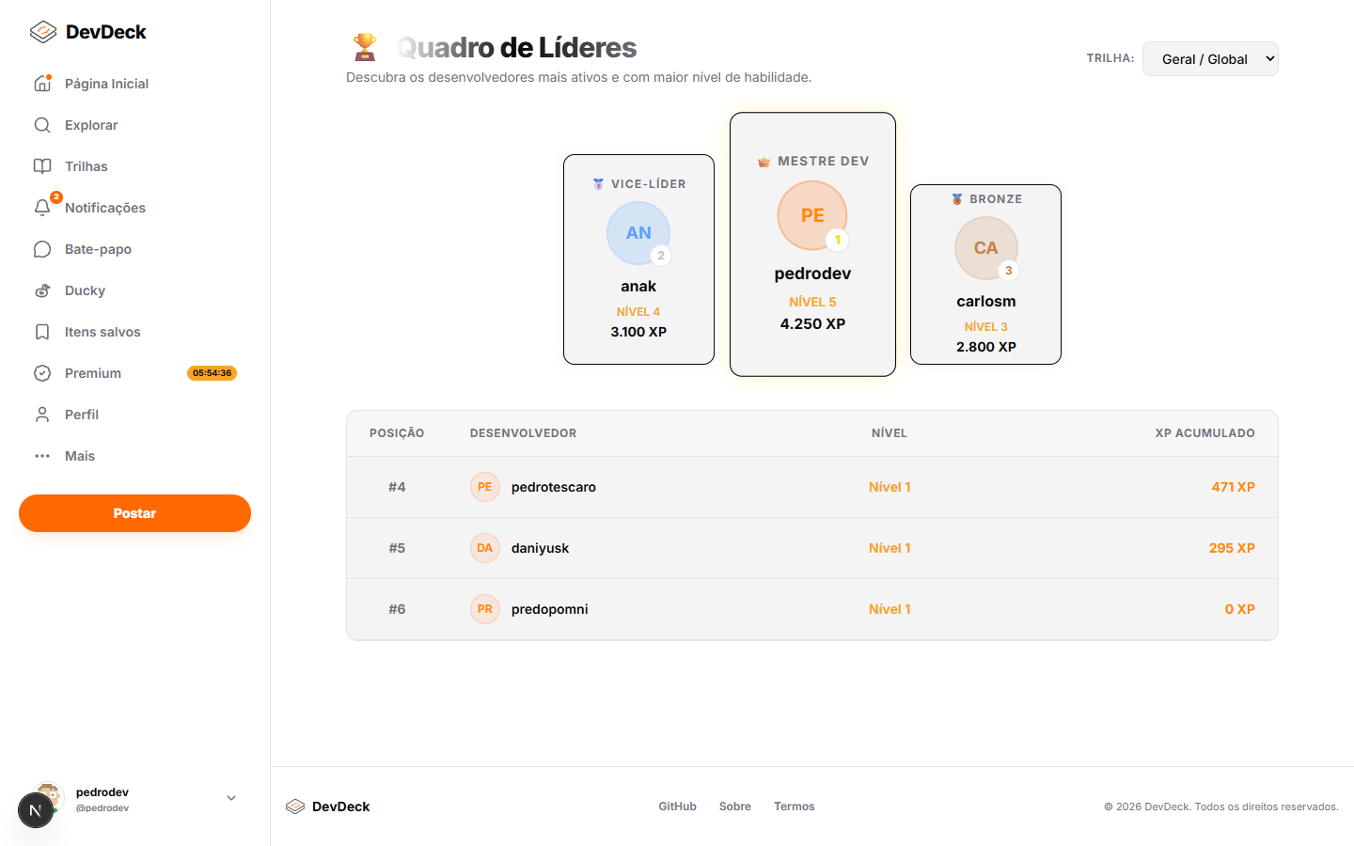
Protótipo de interface relacionado ao UC011 — captura existente no repositório.

5.12 Caso de Uso UC012 — Utilizar assistência da IA
Descrição: Receber orientação educacional auxiliar sobre dúvida ou contexto permitido.
Tipo: Condução
Atores que iniciam: Usuário / Estudante / Desenvolvedor
Atores secundários: Serviço de IA
Pré-condições: Funcionalidade disponível e limites não excedidos.
Pós-condições: Sugestão exibida ou fallback acionado; nenhuma decisão humana é substituída.
Entradas: Mensagens, dúvida e contexto autorizado.
Saídas: Resposta auxiliar ou erro controlado.

Fluxo Principal
1. O usuário abre o assistente e informa uma dúvida.
2. O Stacklyst valida tamanho, conteúdo e quota.
3. O sistema monta contexto limitado e chama o provedor configurado.
4. O provedor retorna resposta e o Stacklyst valida o resultado.
5. O sistema apresenta a orientação como sugestão para revisão do usuário.

Fluxos Alternativos
• A1 — IA indisponível: o sistema informa a falha e preserva o restante da plataforma.
• A2 — Limite excedido: o sistema informa quando o usuário pode tentar novamente.
• A3 — Resposta inadequada: o sistema deve permitir denúncia e não aplicá-la automaticamente.

Protótipo de Interface
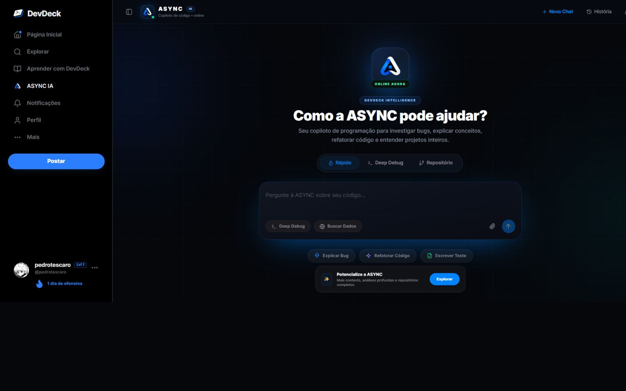
Protótipo de interface relacionado ao UC012 — captura existente no repositório.

5.13 Caso de Uso UC013 — Criar publicação
Descrição: Publicar dúvida, conteúdo ou código no feed.
Tipo: Condução
Atores que iniciam: Usuário / Estudante / Desenvolvedor
Atores secundários: Stacklyst
Pré-condições: Usuário autenticado e dentro do limite de publicação.
Pós-condições: Publicação persistida e exibida no feed.
Entradas: Título, corpo, linguagem, código e imagem opcional.
Saídas: Publicação criada ou erros de validação.

Fluxo Principal
1. O usuário abre o compositor do feed.
2. O usuário informa o conteúdo e confirma a publicação.
3. O Stacklyst valida autenticação, tamanho, formato e limite.
4. O sistema persiste a publicação e seus metadados.
5. O feed é atualizado e a publicação fica disponível para interação.

Fluxos Alternativos
• A1 — Conteúdo inválido ou vazio: o sistema solicita correção.
• A2 — Limite excedido: o sistema recusa temporariamente.
• A3 — Upload falha: o usuário pode corrigir ou publicar sem a mídia, se permitido.

Protótipo de Interface
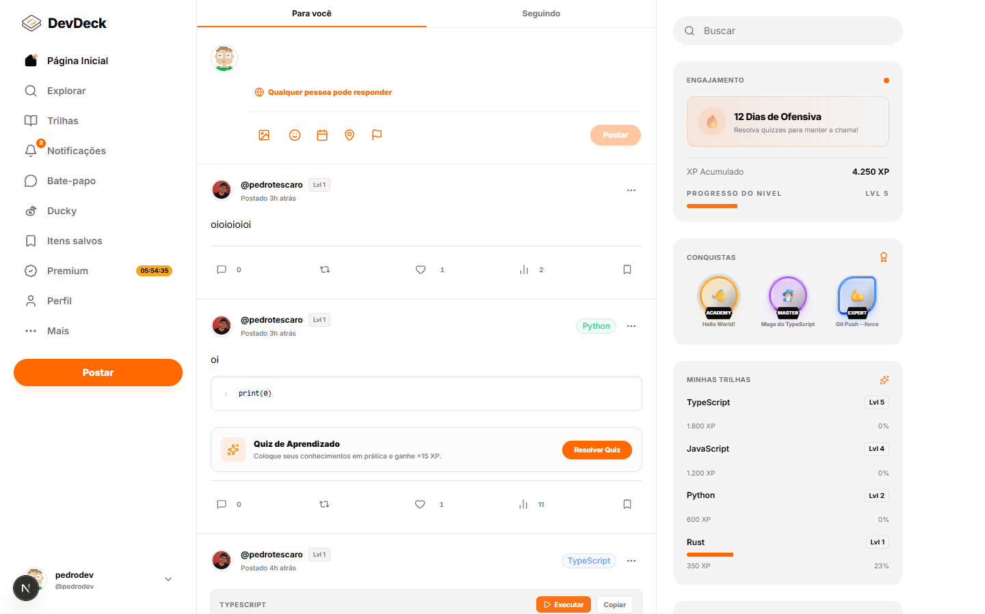
Protótipo de interface relacionado ao UC013 — captura existente no repositório.

5.14 Caso de Uso UC014 — Interagir com publicação
Descrição: Reagir, votar, responder, salvar ou denunciar uma publicação.
Tipo: Condução
Atores que iniciam: Usuário / Estudante / Desenvolvedor
Atores secundários: Autor da publicação; Stacklyst
Pré-condições: Usuário autenticado; publicação existente.
Pós-condições: Interação registrada e contadores/notificações atualizados.
Entradas: Publicação, ação, reação ou resposta.
Saídas: Novo estado da interação e eventual notificação.

Fluxo Principal
1. O usuário seleciona uma publicação no feed.
2. O usuário escolhe a interação permitida e informa dados adicionais quando necessário.
3. O Stacklyst valida alvo, sessão e duplicidade.
4. O sistema registra ou alterna a interação e atualiza contadores.
5. O autor recebe notificação quando a regra prevê.

Fluxos Alternativos
• A1 — Publicação removida: o sistema interrompe a ação.
• A2 — Ação duplicada: o sistema mantém unicidade ou alterna o estado.
• A3 — Conteúdo denunciado: o sistema cria item para moderação.

Protótipo de Interface

Protótipo de interface relacionado ao UC014 — captura existente no repositório.

5.15 Caso de Uso UC015 — Gerenciar evento
Descrição: Criar e administrar evento ou desafio comunitário autorizado.
Tipo: Configuração
Atores que iniciam: Administrador; Empresa / Recrutador
Atores secundários: Stacklyst
Pré-condições: Ator autenticado com papel ADMIN ou RECRUITER.
Pós-condições: Evento criado/atualizado com regras e período válidos.
Entradas: Título, descrição, tipo, datas, nível, capacidade e recompensa.
Saídas: Evento e status.

Fluxo Principal
1. O ator acessa o módulo de eventos e solicita criação.
2. O Stacklyst confirma o papel autorizado.
3. O ator informa regras, período e capacidade.
4. O sistema valida datas, limites e vínculo com empresa quando aplicável.
5. O Stacklyst registra e disponibiliza o evento conforme o status.

Fluxos Alternativos
• A1 — Sem permissão: o sistema nega a operação.
• A2 — Data ou limite inválido: o sistema não publica.
• A3 — Cancelamento/edição: [ANOTAÇÃO — DECISÃO TÉCNICA PENDENTE] para efeitos nas inscrições.

Protótipo de Interface
[INSERIR PROTÓTIPO DA TELA CORRESPONDENTE]: Tela de administração de evento (/events ou painel administrativo)

5.16 Caso de Uso UC016 — Avaliar solução como avaliador
Descrição: Emitir parecer humano sobre soluções de duelo.
Tipo: Análise
Atores que iniciam: Avaliador
Atores secundários: Administrador; Serviço de IA auxiliar
Pré-condições: Avaliador aprovado; duelo pendente com solução.
Pós-condições: DuelEvaluation humana criada, duelo fechado e participantes notificados.
Entradas: Pontuações, vencedor, feedback, pontos fortes e melhorias.
Saídas: Parecer persistido e resultado.

Fluxo Principal
1. O avaliador abre a fila de avaliações pendentes.
2. O Stacklyst autoriza o papel e apresenta as soluções.
3. O avaliador revisa código, testes e critérios e pode consultar sugestão auxiliar.
4. O avaliador informa pontuações e feedback explicativo.
5. O sistema valida, registra o parecer, fecha o duelo e notifica.

Fluxos Alternativos
• A1 — Papel ausente: o sistema retorna acesso negado.
• A2 — Duelo já fechado: o sistema impede nova decisão conflitante.
• A3 — Feedback/pontuação inválidos: o sistema solicita correção.

Protótipo de Interface
[INSERIR PROTÓTIPO DA TELA CORRESPONDENTE]: Tela de fila e formulário de avaliação (/evaluations)

5.17 Caso de Uso UC017 — Publicar vaga
Descrição: Criar uma oportunidade vinculada a empresa autorizada.
Tipo: Configuração
Atores que iniciam: Empresa / Recrutador; Administrador
Atores secundários: Stacklyst
Pré-condições: Ator com papel RECRUITER/ADMIN e empresa cadastrada.
Pós-condições: Vaga aberta com etapas de recrutamento.
Entradas: Empresa, título, descrição, nível, tecnologias, modalidade, contrato e etapas.
Saídas: Vaga publicada ou erros por campo.

Fluxo Principal
1. O recrutador seleciona a empresa sob sua responsabilidade.
2. O ator informa dados da vaga e etapas.
3. O Stacklyst valida papel, empresa e campos obrigatórios.
4. O sistema cria a vaga e as etapas em ordem.
5. A oportunidade é disponibilizada para consulta e candidatura.

Fluxos Alternativos
• A1 — Empresa não autorizada: o sistema nega publicação.
• A2 — Vaga inválida: o sistema destaca campos e não publica.
• A3 — Salário omitido: o sistema aplica a política definida sem inventar valor.

Protótipo de Interface
[INSERIR PROTÓTIPO DA TELA CORRESPONDENTE]: Tela de recrutador para criação de vaga (/recruiter)

5.18 Caso de Uso UC018 — Consultar vagas
Descrição: Listar e detalhar oportunidades disponíveis.
Tipo: Análise
Atores que iniciam: Usuário / Estudante / Desenvolvedor; Empresa / Recrutador
Atores secundários: Stacklyst
Pré-condições: Acesso ao módulo; vagas cadastradas.
Pós-condições: Lista/detalhe exibido sem alteração obrigatória.
Entradas: Busca, tecnologia, nível, modalidade e contrato.
Saídas: Vagas filtradas, empresa, requisitos e etapas.

Fluxo Principal
1. O ator abre a listagem de vagas.
2. O Stacklyst carrega vagas abertas e filtros.
3. O ator informa critérios ou seleciona uma oportunidade.
4. O sistema aplica filtros e carrega os detalhes permitidos.
5. A vaga, empresa e opção de candidatura são apresentadas.

Fluxos Alternativos
• A1 — Nenhuma vaga: o sistema exibe estado vazio.
• A2 — Vaga encerrada: o sistema exibe status e desabilita candidatura.
• A3 — Filtro inválido: o sistema solicita correção.

Protótipo de Interface
[INSERIR PROTÓTIPO DA TELA CORRESPONDENTE]: Tela de vagas (/jobs e /jobs/[id])

5.19 Caso de Uso UC019 — Administrar usuários
Descrição: Pesquisar usuários e alterar papéis autorizados.
Tipo: Configuração
Atores que iniciam: Administrador
Atores secundários: Stacklyst
Pré-condições: Administrador autenticado.
Pós-condições: Papel atualizado e ação auditável, ou operação recusada.
Entradas: Busca, paginação, usuário e novo papel.
Saídas: Lista de usuários ou registro atualizado.

Fluxo Principal
1. O administrador abre o painel de usuários.
2. O Stacklyst valida a sessão administrativa e lista os registros.
3. O administrador pesquisa e seleciona o usuário.
4. O administrador escolhe o novo papel e confirma.
5. O sistema valida a transição, atualiza e registra a ação.

Fluxos Alternativos
• A1 — Sem permissão: o sistema nega acesso.
• A2 — Papel inválido: o sistema não altera o usuário.
• A3 — Conflito administrativo: [ANOTAÇÃO — REGRA PRECISA SER DEFINIDA] para impedir perda do último administrador.

Protótipo de Interface
[INSERIR PROTÓTIPO DA TELA CORRESPONDENTE]: Tela administrativa de usuários (/admin)

5.20 Caso de Uso UC020 — Gerenciar denúncias
Descrição: Analisar denúncia e aplicar ação de moderação permitida.
Tipo: Análise
Atores que iniciam: Administrador
Atores secundários: Usuário denunciante; Autor do conteúdo
Pré-condições: Administrador autenticado; denúncia registrada.
Pós-condições: Denúncia tratada e ação registrada.
Entradas: Denúncia, conteúdo, contexto, decisão e justificativa.
Saídas: Resultado de moderação e eventual notificação.

Fluxo Principal
1. O administrador abre a fila de denúncias.
2. O Stacklyst apresenta denúncia, conteúdo e dados mínimos necessários.
3. O administrador analisa motivo e contexto.
4. O administrador seleciona decisão permitida e registra justificativa.
5. O sistema aplica a ação, registra auditoria e notifica quando previsto.

Fluxos Alternativos
• A1 — Denúncia improcedente: o sistema encerra sem remover conteúdo.
• A2 — Conteúdo já removido: o sistema registra o estado encontrado.
• A3 — Sanção ou recurso: [ANOTAÇÃO — REGRA PRECISA SER DEFINIDA].

Protótipo de Interface
[INSERIR PROTÓTIPO DA TELA CORRESPONDENTE]: Tela administrativa de denúncias (/admin)

5.21 Caso de Uso UC021 — Visualizar notificações
Descrição: Consultar eventos dirigidos à própria conta e marcar como lidos.
Tipo: Análise
Atores que iniciam: Usuário, Avaliador, Administrador, Empresa / Recrutador
Atores secundários: Stacklyst
Pré-condições: Ator autenticado.
Pós-condições: Notificações exibidas e leitura atualizada quando solicitada.
Entradas: Cursor, limite e ação de leitura.
Saídas: Lista, próximo cursor e contagem não lida.

Fluxo Principal
1. O ator abre a central de notificações.
2. O Stacklyst identifica o usuário da sessão.
3. O sistema busca somente notificações do destinatário com paginação.
4. O ator abre itens ou solicita marcar como lidos.
5. O Stacklyst atualiza leitura e a contagem não lida.

Fluxos Alternativos
• A1 — Conexão indisponível: o sistema preserva o estado e permite nova tentativa.
• A2 — Notificação removida: o sistema ignora o item sem acessar recurso inexistente.
• A3 — Mobile: fluxo planejado, sem implementação confirmada.

Protótipo de Interface
[INSERIR PROTÓTIPO DA TELA CORRESPONDENTE]: Tela de notificações (/notifications)

5.22 Caso de Uso UC022 — Candidatar-se a vaga
Descrição: Registrar candidatura de usuário em vaga aberta.
Tipo: Condução
Atores que iniciam: Usuário / Estudante / Desenvolvedor
Atores secundários: Empresa / Recrutador; Stacklyst
Pré-condições: Usuário autenticado; vaga aberta; nenhuma candidatura anterior.
Pós-condições: Candidatura criada no status inicial.
Entradas: Identificador da vaga e sessão.
Saídas: Confirmação e situação da candidatura.

Fluxo Principal
1. O usuário consulta o detalhe de uma vaga aberta.
2. O usuário seleciona a opção de candidatura.
3. O Stacklyst verifica sessão, status da vaga e duplicidade.
4. O sistema cria a candidatura vinculada ao usuário e à vaga.
5. O Stacklyst confirma e passa a exibir a situação no processo.

Fluxos Alternativos
• A1 — Vaga encerrada: o sistema recusa candidatura.
• A2 — Candidatura duplicada: o sistema informa o registro existente.
• A3 — Perfil incompleto: [ANOTAÇÃO — REGRA PRECISA SER DEFINIDA] se deve bloquear.

Protótipo de Interface
[INSERIR PROTÓTIPO DA TELA CORRESPONDENTE]: Tela de detalhe da vaga (/jobs/[id])

5.23 Caso de Uso UC023 — Participar de evento
Descrição: Inscrever usuário em evento comunitário elegível.
Tipo: Condução
Atores que iniciam: Usuário / Estudante / Desenvolvedor
Atores secundários: Stacklyst
Pré-condições: Usuário autenticado; evento ativo para inscrição.
Pós-condições: Participação registrada uma única vez.
Entradas: Identificador do evento.
Saídas: Confirmação, regras e estado da inscrição.

Fluxo Principal
1. O usuário abre a listagem e seleciona um evento.
2. O Stacklyst apresenta período, nível e capacidade.
3. O usuário solicita participação.
4. O sistema valida período, nível, limite e inscrição prévia.
5. O Stacklyst registra o participante e confirma a inscrição.

Fluxos Alternativos
• A1 — Nível insuficiente: o sistema informa o requisito.
• A2 — Evento lotado ou encerrado: o sistema recusa a inscrição.
• A3 — Inscrição duplicada: o sistema mantém o registro existente.

Protótipo de Interface
[INSERIR PROTÓTIPO DA TELA CORRESPONDENTE]: Tela de eventos (/events)

5.24 Caso de Uso UC024 — Solicitar função de avaliador
Descrição: Verificar elegibilidade e enviar candidatura para papel de avaliador.
Tipo: Condução
Atores que iniciam: Usuário / Estudante / Desenvolvedor
Atores secundários: Administrador; Stacklyst
Pré-condições: Usuário autenticado e sem candidatura pendente.
Pós-condições: Candidatura pendente criada ou inelegibilidade informada.
Entradas: Motivação e tecnologias de domínio.
Saídas: Elegibilidade e status da candidatura.

Fluxo Principal
1. O usuário abre a área de candidatura a avaliador.
2. O Stacklyst calcula trilhas completas e XP.
3. Se elegível, o usuário informa motivação e tecnologias.
4. O sistema valida e registra a candidatura pendente.
5. O administrador passa a visualizar a candidatura para decisão.

Fluxos Alternativos
• A1 — Critério não atendido: o sistema mostra requisitos atuais.
• A2 — Candidatura já pendente: o sistema não duplica.
• A3 — Usuário já é avaliador/administrador: o sistema informa o papel existente.

Protótipo de Interface
[INSERIR PROTÓTIPO DA TELA CORRESPONDENTE]: Tela de candidatura a avaliador (/evaluators/apply)

5.25 Caso de Uso UC025 — Cadastrar empresa
Descrição: Criar perfil de empresa vinculado a responsável autorizado.
Tipo: Configuração
Atores que iniciam: Empresa / Recrutador; Administrador
Atores secundários: Stacklyst
Pré-condições: Ator autenticado com papel RECRUITER ou ADMIN.
Pós-condições: Empresa criada e disponível para gestão de vagas/eventos.
Entradas: Nome, slug, descrição, localização, site e imagens opcionais.
Saídas: Cadastro da empresa.

Fluxo Principal
1. O ator abre a área de cadastro de empresa.
2. O Stacklyst verifica o papel do solicitante.
3. O ator informa os dados institucionais disponíveis.
4. O sistema valida unicidade, formato e vínculo do proprietário.
5. O Stacklyst cria a empresa sem marcar verificação oficial automaticamente.

Fluxos Alternativos
• A1 — Sem permissão: o sistema nega o cadastro.
• A2 — Slug/nome conflitante: o sistema solicita alteração.
• A3 — Verificação oficial: [ANOTAÇÃO — REGRA PRECISA SER DEFINIDA] para documentos e aprovação.

Protótipo de Interface
[INSERIR PROTÓTIPO DA TELA CORRESPONDENTE]: Tela de cadastro/gestão de empresa (/recruiter)

6. Anotações e Pendências do Stacklyst

6.1 🔴 Decisões obrigatórias
🔴 [DECISÃO NECESSÁRIA]: Definir o recorte oficial do MVP e separar mobile, recomendação por IA e recrutamento analítico em fases.

🔴 [DECISÃO NECESSÁRIA]: Resolver a divergência do matchmaking: código atual amplia para ±1.000 XP e depois qualquer usuário; a proposta inicial menciona faixa superior.

🔴 [DECISÃO NECESSÁRIA]: Definir resultado server-side quando convite ou desafio expirar e quando somente um participante enviar solução.

🔴 [DECISÃO NECESSÁRIA]: Definir fórmula de efeito do duelo no ranking, empate, abandono, fraude, anulação e recurso.

🔴 [DECISÃO NECESSÁRIA]: Definir campos públicos/privados, consentimento e auditoria do acesso de empresas aos indicadores.

🔴 [DECISÃO NECESSÁRIA]: Definir critérios de publicação e revisão de exercícios/recomendações gerados por IA.

🔴 [DECISÃO NECESSÁRIA]: Definir política de moderação, sanções, prazo de análise e recurso do usuário.

🔴 [DECISÃO NECESSÁRIA]: Preencher integrantes, datas, orçamento e confirmar a caracterização acadêmica sem cliente real.

6.2 🟡 Itens para validação
🟡 [VALIDAR]: Validar baselines atuais: convite de 30 s, 3 rejeições, cooldown de 5 min e duelo de 15 min.

🟡 [VALIDAR]: Validar faixas de XP, divisões, sequência e critérios de conquistas.

🟡 [VALIDAR]: Validar elegibilidade de avaliador: uma trilha completa ou 1.000 XP, seguida de aprovação administrativa.

🟡 [VALIDAR]: Confirmar técnicas de elicitação realmente utilizadas e os registros que comprovam sua realização.

🟡 [VALIDAR]: Definir métricas de desempenho, disponibilidade, acessibilidade, carga e navegadores suportados.

🟡 [VALIDAR]: Validar ações administrativas completas de conteúdo, eventos, auditoria e notificações aos envolvidos.

🟡 [VALIDAR]: Revisar com a professora se Mermaid é aceito como representação dos diagramas de atividades.

6.3 🔵 Sugestões futuras
🔵 [SUGESTÃO]: Entregar em fases: núcleo educacional; comunidade/gamificação; duelos/avaliação; vagas; mobile.

🔵 [SUGESTÃO]: Usar feature flags e fallbacks para que IA e serviços externos permaneçam opcionais.

🔵 [SUGESTÃO]: Criar tabela específica de auditoria e política de retenção para ações sensíveis.

🔵 [SUGESTÃO]: Publicar contratos de API e testes de contrato antes do aplicativo mobile.

🔵 [SUGESTÃO]: Executar testes de carga representativos para feed, ranking, matchmaking e notificações.

🔵 [SUGESTÃO]: Realizar avaliação de acessibilidade e usabilidade com estudantes/desenvolvedores.

7. Matriz de Rastreabilidade Geral
Atividade do Negócio | Requisito Funcional | Regra de Negócio | Caso de Uso
AN01 — Realizar aprendizado por trilha | RF005–RF010 | RN001–RN003 | UC004–UC007
AN02 — Participar de duelo | RF016–RF021 | RN007–RN013, RN028 | UC008–UC010
AN03 — Resolver exercício | RF008–RF009 | RN001–RN002, RN012 | UC006
AN04 — Evoluir na gamificação | RF011–RF015 | RN001–RN006, RN028 | UC007, UC011
AN05 — Interagir com a comunidade | RF030–RF033 | RN018–RN019, RN022 | UC013–UC014, UC020
AN06 — Utilizar assistência da IA | RF022–RF025 | RN013, RN024, RN027 | UC012
AN07 — Atuar como avaliador | RF026–RF029 | RN012–RN017 | UC010, UC016, UC024
AN08 — Empresa divulgar vaga | RF034–RF038, RF047–RF048 | RN020–RN021, RN026–RN027 | UC017–UC018, UC022, UC025
AN09 — Administração da plataforma | RF039–RF045, RF049 | RN015, RN017, RN019, RN022–RN025 | UC015, UC019–UC021, UC023–UC024

8. Revisão de Consistência com a Programação
Área | Estado | Evidência/limite
Cadastro/login/perfil | Implementado | src/app/register; src/app/login; src/app/profile; src/app/api/auth/profile
Recuperação de acesso | Planejado | Nenhum fluxo completo localizado
Trilhas/lições/exercícios | Implementado | src/app/trails; src/app/lesson; src/lib/lessons
XP/níveis/conquistas | Implementado com regras a validar | src/services/xp.service.ts; src/lib/streak.ts
Ranking/divisões | Parcial | leaderboard implementado; divisões usadas no duelo; integração competitiva incompleta
Duelos/matchmaking | Parcial | convite e busca existem; fila temporal, expiração server-side e efeito no ranking pendentes
Avaliação humana | Implementado | evaluator applications, RBAC e DuelEvaluation
IA educacional | Parcial e opcional | chat/análise existem; personalização persistente e recomendações não
Comunidade | Implementado | feed, posts, respostas, reações, votos, favoritos, denúncias e mensagens
Eventos | Parcial | criação e participação existem; ciclo administrativo completo precisa de validação
Vagas/empresas | Parcial | cadastro, vaga, candidatura e etapas existem; política de acesso a indicadores pendente
Administração | Parcial | usuários, denúncias, avaliadores e métricas existem; auditoria abrangente pendente
Notificações | Implementado na web | central e tipos de notificação; push mobile ausente
Aplicação mobile | Planejado | nenhum projeto mobile localizado no repositório

Conclusão da revisão: os quatro documentos usam os mesmos atores, identificadores e regras. Diferenças entre a proposta e o código foram tratadas como decisões/validações, sem transformar funcionalidade planejada em implementação concluída.

